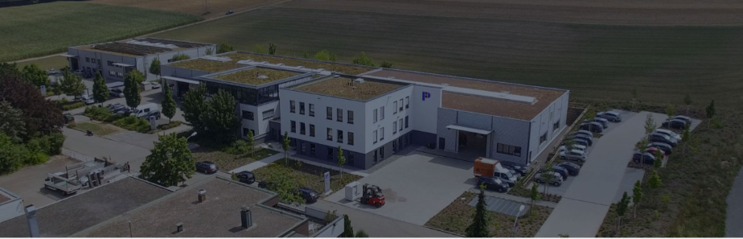

Die PILLER Entgrattechnik GmbH steht seit 1995 für innovative, energieoptimierte Lösungen und wegweisende Technologien in der industriellen Teilereinigung. Doch was uns wirklich ausmacht, ist unser Team und die Art, wie wir zusammenarbeiten: flache Hierarchien, eine offene Feedbackkultur und ein Umfeld, in dem gegenseitige Unterstützung großgeschrieben wird.
Unsere Vorgesetzten haben stets ein offenes Ohr – sei es für neue Ideen, persönliche Anliegen oder kreative Lösungen. Wir setzen auf lebenslanges Lernen und fördern aktiv Weiterbildungen, damit unsere Mitarbeitenden sich beruflich und persönlich entfalten können. Quereinsteiger*innen mit frischen Perspektiven sind bei uns ebenso willkommen wie erfahrene Fachkräfte.
In unseren modernen Büros und optimal ausgestatteten Werkshallen schaffen wir ein Arbeitsumfeld, das Kreativität und Produktivität gleichermaßen fördert. Fehler betrachten wir als Chance zum gemeinsamen Lernen, und unser diverses Team profitiert von einer Atmosphäre, die auf Vertrauen und gegenseitiger Wertschätzung basiert.

Wenn Sie auf der Suche nach spannenden Karrieremöglichkeiten, einem starken Teamgeist und einer Zukunft in einem innovativen Unternehmen sind, dann sind Sie bei uns genau richtig

Zur Verstärkung unseres Teams am Standort Ditzingen suchen wir ab sofort einen:
SPS Software Engineer / Automatisierungsingenieur (m/w/d)
Ihre Aufgaben:
- Ganzheitliche Entwicklung, Programmierung und Weiterentwicklung von SPS-Steuerungen (z. B. Siemens S7 / TIA Portal) für unsere kundenspezifischen Sondermaschinen in der industriellen Hochdruckstrahltechnik.
- Erstellung von Software-Spezifikationen, Funktionsbeschreibungen und Soll-Vorgaben für interne und externe Schnittstellen.
- Verantwortung für Software-Vorbereitung, Parametrierung und Integration der Steuerung im Anlagenbau bis hin zur weltweiten Inbetriebnahme vor Ort (u. a. Europa, Asien, Mexiko).
- Einrichtung und Optimierung von Antriebstechnik-Komponenten (Frequenzumrichter, Servo-Controller) sowie Integration von NC-Steuerungssystemen (SIMATIC).
- Software-Inbetriebnahme, Fehlersuche und systematische Problemanalyse während der Maschineninbetriebnahme im Haus und beim Kunden vor Ort.
- Ansprechpartner und technischer Experte für den Piller-Kundenservice bei komplexen / schwerwiegenden Störungen und Herausforderungen an ausgelieferten Systemen.
- Erstellung und Pflege technischer Dokumentationen sowie Durchführung praxisnaher Kundenschulungen zur sicheren Bedienung unserer Anlagen.
- Enge Zusammenarbeit mit Elektrokonstruktion, mechanischer Konstruktion und Projektleitung zur ganzheitlichen Umsetzung der Kundenanforderungen.
- Aktive Mitarbeit an der Weiterentwicklung der Steuerungsarchitektur (z. B. modulare Software-Bausteine, Diagnosekonzepte, Safety-Konzepte).
- Einführung neuer Tools und Trends im Bereich Automatisierung, Digitalisierung und Industrie 4.0 (z. B. Simulation, KI-Unterstützung, moderne Visualisierungssysteme).
- Übernahme koordinierender Aufgaben im Projektteam mit perspektivischer Weiterentwicklung zur fachlichen Führung (z. B. Einarbeitung neuer Mitarbeitender, Know-how-Transfer, Qualitätssicherung).
Ihr Profil:
- Abgeschlossenes Studium der Fachrichtungen Automatisierungstechnik, Elektrotechnik, Mechatronik, Maschinenbau oder Weiterbildung zum staatlich geprüften Techniker (Automatisierung / Elektrotechnik / Mechatronik).
- Mehrjährige Erfahrung in der SPS-Programmierung mit Siemens S7 / TIA Portal; idealerweise Kenntnisse in NC-Steuerungssystemen (SIMATIC).
- Erfahrung in der Antriebstechnik, insbesondere in der Parametrierung und Inbetriebnahme von Frequenzumrichtern und Servo-Achsen.
- Grundkenntnisse in der Roboterprogrammierung, idealerweise mit Fanuc oder Kuka.
- Strukturierte und analytische Arbeitsweise bei Fehlersuche und Behebung – auch unter Zeitdruck.
- Ausgeprägte Kommunikations- und Teamfähigkeit sowie Freude am direkten Kundenkontakt (Rückfragen, Schulungen, Optimierungen).
- Interesse an der kontinuierlichen Verbesserung der internen Prozesse sowie an der strategischen Weiterentwicklung des Produktportfolios.
- Gute Deutsch- oder Englischkenntnisse, weitere Sprachen von Vorteil.
- Reisebereitschaft von ca. 20–30 % (international).
Wir bieten:
- Eine spannende und abwechslungsreiche Tätigkeit in einem innovativen, zukunftsorientierten Unternehmen, das sich durch kontinuierliches Wachstum und technologische Exzellenz auszeichnet.
- Internationale Projekte mit namhaften Kunden weltweit, die Ihnen die Möglichkeit bieten, Ihr Wissen und Ihre Fähigkeiten auf globaler Ebene einzusetzen.
- Möglichkeiten zur persönlichen und fachlichen Weiterentwicklung durch gezielte Schulungen und Weiterbildungsmaßnahmen, um Ihr berufliches Potenzial voll auszuschöpfen.
- Flache Hierarchien und kurze Entscheidungswege in einem mittelständischen Unternehmen, das auf offene Kommunikation und schnelle Umsetzung von Ideen setzt.
- Ein freundliches und unterstützendes Arbeitsumfeld, in der Teamarbeit und gegenseitige Unterstützung großgeschrieben werden.
- Gehalt: Eine wettbewerbsfähige Vergütung, die auf Ihrer Erfahrung und Qualifikation basiert. JobRad: Für Ihre umweltfreundliche Mobilität stellen wir Ihnen ein Dienstfahrrad zur Verfügung.
- Kostenlose Parkplätze: Bequeme und kostenlose Parkmöglichkeiten direkt am Unternehmensstandort.
- Betriebliche Altersvorsorge: Wir unterstützen Sie bei der Absicherung Ihrer Zukunft mit einer attraktiven betrieblichen Altersvorsorge.
- Flexible Arbeitszeiten: Gleitzeitregelung mit einer Kernarbeitszeit von 10:00 bis 16:00 Uhr – so können Sie Ihre Arbeitszeit flexibel an Ihre Bedürfnisse anpassen.
- Finanzielle Wertschätzung: Besondere Anlässe wie Jubiläen oder besondere Erfolge werden durch eine finanzielle Anerkennung gewürdigt.
Wir freuen uns auf Ihre Bewerbung! Bitte senden Sie uns Ihre vollständigen Unterlagen, inklusive Ihrer Gehaltsvorstellungen und dem frühestmöglichen Eintrittstermin, an bewerbung@piller-online.com.
Nach Eingang Ihrer Bewerbung erhalten Sie innerhalb von 5 Werktagen eine Rückmeldung von uns. Im nächsten Schritt laden wir Sie zu einem persönlichen Gespräch ein, das entweder remote via Videocall oder vor Ort in unserem Büro in Ditzingen stattfinden kann – ganz nach Ihren Wünschen und der aktuellen Situation.
Falls Sie noch Fragen haben oder weitere Informationen wünschen, steht Ihnen unser Personalwesen gerne zur Verfügung. Sie erreichen uns telefonisch unter 07152 997700 oder per E-Mail an bewerbung@piller-online.com. Wir freuen uns, von Ihnen zu hören!
Piller Entgrattechnik GmbH ∙ Röntgenstraße 30 ∙ 71254 Ditzingen

